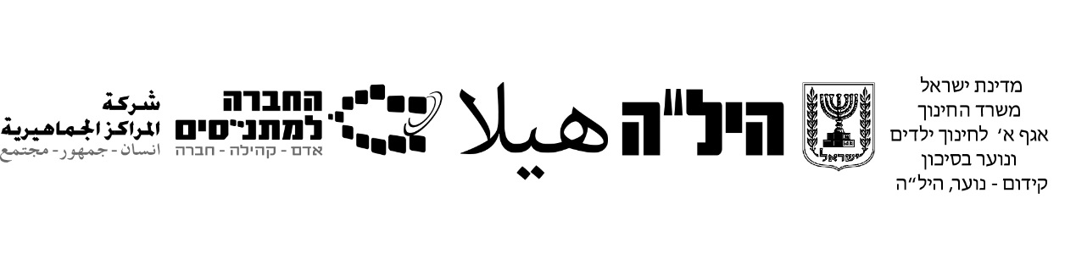
עברית לערבים מסלול 10 שנות לימוד
חלק א' – הבנת הנקרא ולשון בהקשר 70 נקודות

קרא את הקטע שלפניך וענה על השאלות הבאות אחריו:

המזון המהיר

מזון מהיר הוא מזון המוכן להגשה זמן קצר לאחר שהוזמן, אם בשל טכניקת הכנה מהירה, ואם מכיוון שהוכן בכמויות גדולות ונשמר מחומם, או שמחממים אותו מיד לאחר ההזמנה. בדרך כלל מתייחס מושג זה למזון באיכות נמוכה, שמרכיביו זולים וערכם הבריאותי נמוך.

אחת הרשתות המובילות בעולם והמסמלת את המזון המהיר היא רשת המזון 'מקדונלדס'. הרשת החילה לפעול בשנת 1940, תחילה כמסעדת ברביקיו ואחר כך התמקדה במכירת המבורגרים וצ'יפס באריזת נייר, אותם הלקוח יכול לשאת עמו מחלון המכירה. כיום לרשת מקדונלדס יש 33,000 סניפים הפזורים ב-118 מדינות ברחבי העולם. הם משרתים מדי יום יותר מ-64 מיליון לקוחות.

תרבות המזון המהיר משקפת אורח חיים לחוץ ותובעני, שבו אנשים נתבעים למלא מטלות ותפקידים רבים בו בזמן, וכתוצאה מכך לרבים אין אפשרות לאכול ארוחות מסודרות ומאוזנות, המאפשרות קיום משטר תזונתי תקין ובריא. תרבות המזון המהיר חוצה מדינות ותרבויות.
בישראל תרבות זו מפותחת מאוד. בכל עיר ניתן לראות מקומות המיועדים לאוכל מהיר, דוכני פלאפל ושווארמה, פיצריות ומזללות שונות, מסעדות מקדונלדס וחנויות רבות שבהן אנשים אוכלים אכילה חפוזה בעמידה, או בישיבה.

הנזק של אכילה מהירה הוא כפול ומצטבר: לא זו בלבד שהזוללים אינם לועסים ואינם מעכלים כראוי את המזון שהם צורכים, הם גם תוחבים לפיהם מיני מזונות משמינים, עתירי קלוריות, נוטפים רטבים שמנוניים.

- הגדירו את המזון המהיר (עפ"י הפסקה הראשונה) . (10 נקודות)
________________________________________________________________________________________________________________________________________________________________________________________________

- השלימו את החסר( עפ"י הפסקה השנייה) (10 נקודות)

- אחת הרשתות _________ בעולם _________ את _________ _________ היא רשת המזון _________
- הרשת החלה לפעול בשנת _________
- כיום לרשת _________ יש 33,000 _________ הפזורים ב- _________ מדינות _________ _________

- ציינו שני נזקים הנגרמים כתוצאה מאכילה מהירה (עפ"י הפסקה רביעית): (10 נקודות)
נזק ראשון:_______________________________________________________
נזק שני: ________________________________________________________

- הקיפו בעיגול את התשובה הנכונה: (5 נקודות)
אנשים מעדיפים את מסעדות המזון המהיר על פני מסעדות אחרות:
- כי במסעדות הרגילות יש אוכל לא בריא.
- כי המזון המהיר מוכן להגשה תוך זמן קצר.
- כי מחיר הארוחה זול מאוד.
- כי המזון המהיר הוא אוכל בריא.

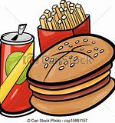

- כתוב נכון ולא נכון: (5 נקודות)
- מזון מהיר הוא מזון המוכן להגשה זמן ארוך לאחר שהוזמן ______________.
- רשת "מקדונלדס", מסמלת את המזון המהיר______________.

- התאם לכל מילה את הפירוש המתאים מתוך מחסן המילים בערבית. (10 נקודות)
- מזון מהיר: _______________
- טכניקה: _________________
- איכות: __________________
- מסמלת: _________________
- אריזת נייר: _______________
- התמקדה: ________________
- אורח חיים: _______________
- מפותחת: ________________
- דוכן: ___________________
- נזק: ___________________
- עיכול: __________________
- שומנים: ________________
- סכנה: _________________

מחסן מילים בערבית:
جودة | ترمز | ورق للتغليف | متطورة | نمط حياة | ضرر | بسطه | دهنيات | هضم | خطر
 |  |  |  |  |  |  | ركزت | الغذاء السريع | تقنية

- מצא בטקסט וכתוב בטבלה: שני פעלים, שם פועל אחד, ומילת קישור אחת:
(10 נקודות)

פעלים | שם פועל | מילות קישור

8. כתוב את המילים הבאות ברבים (10 נקודות)
לקוח ________
מדינה ________
רשת _________
קלוריה _______
ארוחה _______

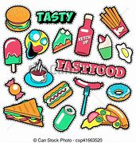

חלק ב' – הצגה : אופים ומבשלים בשפה העברית 30 נקודות

- התלמיד מתבקש להכין מצגת על אוכל בריא (15 נקודות)

5 עד 6 שקופיות, גופן david.
תוכן המצגת: מתכון אוכל בריא לפי בחירת התלמיד.

- התלמיד מתבקש להסריט את עצמו בעת הכנת המתכון תוך כדי דיבור בעברית.
(15 נקודות)

בהצלחה רבה!

